عنوان:

تمارین رصد-1

|  |  |
| --- | --- |
| شناسنامه مطلب | |
| کد مطلب | b-82 |
| رده | بصیرتی/رصد/آموزش رصد/تمارین |
| برچسب | رصد،تمرین،خبر،بی بی سی |
| توضیحات |  |

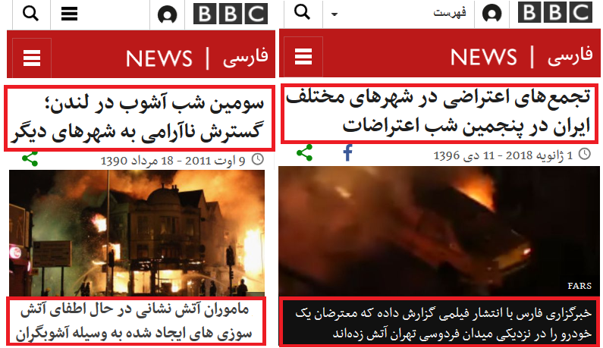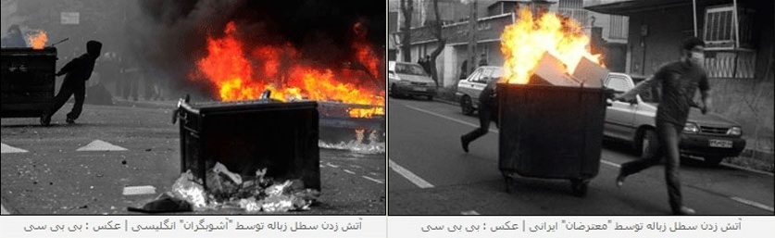

سوال)در دو تصویر بالا تفاوت تعبیرهای خبر منتشر شده را تبیین کنید.